Учреждение образования

«БЕЛОРУССКИЙ ГОСУДАРСТВЕННЫЙ УНИВЕРСИТЕТ ИНФОРМАТИКИ И РАДИОЭЛЕКТРОНИКИ»

Кафедра интеллектуальных информационных технологий

# Отчет по лабораторной работе №3

по дисциплине «Модели решения задач в интеллектуальных системах» на тему «Предсказание числовых последовательностей нейросетевыми методами»

# Вариант 1

Выполнил студент Ахроров М. Д. гр. 921731

Проверил: Бруцкий Д. С.

**МИНСК 2021**

**Цель:** ознакомиться, проанализировать и получить навыки реализации модели нейронной сети для задачи предсказания числовых последовательностей.

**Задание**: реализовать модель сети Элмана с линейной функцией активации.

**Описание:**

Сеть Элмана – это вид нейронной сети, в которой выходы нейронных элементов промежуточного слоя соединяются с контекстными нейронами *(входные нейроны, которые используются для организации обратных связей)* входного слоя.

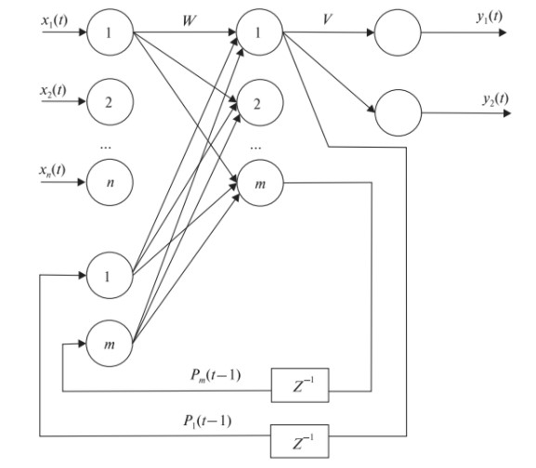

*Рис.1. Модель нейронной сети Элмана*

В данной лабораторной работе используется линейная функция активации. Область значений данной функции (-∞; ∞). В этом случае выходное значение нейронного элемента равняется взвешенной сумме *y = kS*, где k – коэффициент наклона прямой.

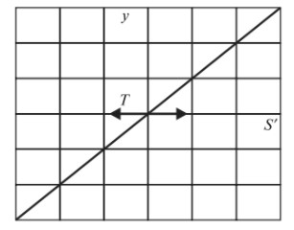

*Рис.2 Линейная функция активации*

**Условные обозначения:**

1. Х – исходная последовательность чисел
2. е – максимально допустимая ошибка
3. а – коэффициент обучения
4. N – максимальное количество эпох
5. m – количество нейронов на скрытом слое
6. p – количество элементов в подпоследовательности, значения которых подаются как входные сигналы.
7. L – количество всех подпоследовательностей, которые можно составить из исходной последовательности чисел.

**Результат лабораторной работы:**

|  |  |  |  |  |  |  |  |  |
| --- | --- | --- | --- | --- | --- | --- | --- | --- |
| Исходная последовательность | | | |  |  | 0,1,1,2,3,5,8 | |  |
| Функция активации | p | a | e | m | Ожидаемое значение | Полученное значение | Расхождение | Количество эпох |
| Линейная функция  𝑦=𝑥 | 3 | 0,00005 | 0,0001 | 12 | 13 | 13,002 | 0,002 | 22.912 |
| 21 | 21,005 | 0,005 |
| 34 | 34,006 | 0,006 |
| 55 | 55,009 | 0,009 |
| 89 | 89,01 | 0,01 |

|  |  |  |  |  |  |  |  |  |
| --- | --- | --- | --- | --- | --- | --- | --- | --- |
| Исходная последовательность | | | |  |  | 1,2,6,24,120 | |  |
| Функция активации | p | a | e | m | Ожидаемое значение | Полученное значение | Расхождение | Количество эпох |
| Линейная функция  𝑦=𝑥 | 3 | 0,00005 | 0,0001 | 12 | 720 | 657,785 | 62,215 | 14.684 |
| 5040 | 3.725,4 | 1.314,6 |
| 40.320 | 21.318,938 | 19.001,062 |
| 362.880 | 122.394,901 | 240.485,099 |
| 3.628.800 | 703.386,156 | 2.925.413,84 |

|  |  |  |  |  |  |  |  |  |
| --- | --- | --- | --- | --- | --- | --- | --- | --- |
| Исходная последовательность | | | |  |  | 1,2,3,4,5,6,7,8,9 | |  |
| Функция активации | p | a | e | m | Ожидаемое значение | Полученное значение | Расхождение | Количество эпох |
| Линейная функция  𝑦=𝑥 | 3 | 0,00005 | 0,0001 | 12 | 10 | 10,013 | 0,013 | 13.241 |
| 11 | 11,03 | 0,03 |
| 12 | 12,05 | 0,05 |
| 13 | 13,084 | 13,084 |
| 14 | 14,122 | 0,122 |

|  |  |  |  |  |  |  |  |  |
| --- | --- | --- | --- | --- | --- | --- | --- | --- |
| Исходная последовательность | | | |  |  | 1,2,4,8,16,32,64 | |  |
| Функция активации | p | a | e | m | Ожидаемое значение | Полученное значение | Расхождение | Количество эпох |
| Линейная функция  𝑦=𝑥 | 3 | 0,00005 | 0,0001 | 12 | 128 | 127,981 | 0,019 | 11 |
| 256 | 255,942 | 0,058 |
| 512 | 511,846 | 0,154 |
| 1.024 | 1.023,616 | 0,384 |
| 2.048 | 2.047,08 | 0,92 |

|  |  |  |  |  |  |  |  |  |
| --- | --- | --- | --- | --- | --- | --- | --- | --- |
| Исходная последовательность | | | |  |  | 1,-1,1,-1,1,-1,1 | |  |
| Функция активации | p | a | e | m | Ожидаемое значение | Полученное значение | Расхождение | Количество эпох |
| Линейная функция  𝑦=𝑥 | 3 | 0,00005 | 0,0001 | 12 | -1 | -0,997 | 0,003 | 917 |
| 1 | 1,001 | 0,001 |
| -1 | -0,978 | 0,022 |
| 1 | 0,995 | 0,005 |
| -1 | -1,02 | 0,02 |

|  |  |  |  |  |  |  |  |  |
| --- | --- | --- | --- | --- | --- | --- | --- | --- |
| Исходная последовательность | | | |  |  | 1,4,9,16,25,36,49 | |  |
| Функция активации | p | a | e | m | Ожидаемое значение | Полученное значение | Расхождение | Количество эпох |
| Линейная функция  𝑦=𝑥 | 3 | 0,00005 | 0,0001 | 12 | 64 | 63,983 | 0,017 | 263.042 |
| 81 | 80,901 | 0,099 |
| 100 | 99,666 | 0,334 |
| 121 | 120,138 | 0,862 |
| 144 | 143,117 | 0,883 |

|  |  |  |  |  |  |  |  |  |
| --- | --- | --- | --- | --- | --- | --- | --- | --- |
| Исходная последовательность | | | |  |  | 1,1,1,1,1,1,1 | |  |
| Функция активации | p | a | e | m | Ожидаемое значение | Полученное значение | Расхождение | Количество эпох |
| Линейная функция  𝑦=𝑥 | 3 | 0,00005 | 0,0001 | 12 | 1 | 1,007 | 0,007 | 724 |
| 1 | 1,009 | 0,009 |
| 1 | 1,005 | 0,005 |
| 1 | 1,003 | 0,003 |
| 1 | 1,01 | 0,01 |

**Вывод:**

В результате выполнения данной лабораторной работы была реализована модель нейронной сети Элмана с линейной функцией активации, позволяющая предугадывать xn+1 член последовательности из n элементов.

На основе экспериментальных данных было установлено, что для различных числовых последовательностей необходимое количество шагов обучения нейронной сети для достижения максимально допустимой ошибки варьируется.

При использовании линейной функции активации удалось предугадывать все последовательности, кроме факториала. Было установлено, что лучший результат прогнозирования сеть показывает на последовательностях: (0,1,1,2,3,5, 8…); (1,-1,1,-1,1,-1,1…), (1,1,1,1,1,1, 1...).